Консультативный материал для родителей

Сказки - кладезь
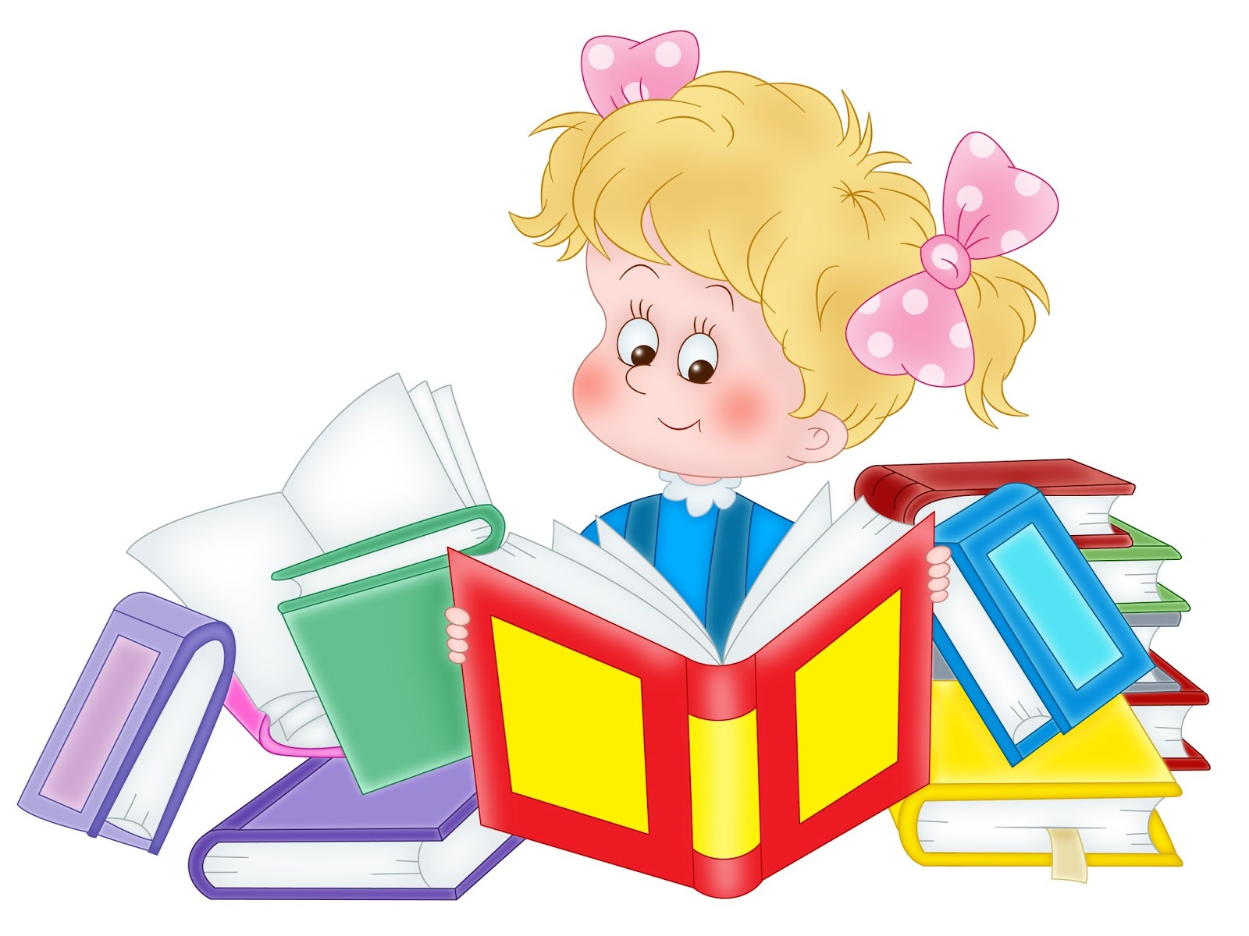
В устном народном творчестве заложена народная этика, мудрость, которую мы называем житейской мудростью.
Необходимо, чтобы дети поняли, что этика – это очень древняя наука. Она складывалась веками, поколениями.
Сказки – кладезь народной мудрости.
В них высмеивались и осуждались человеческие пороки и восхвалялись доброта, честность, верность и любовь к ближним.
Животных наделяли человеческими качествами и говорили: «Хитер как лиса, глуп как баран, труслив как заяц, храбр как лев, могуч как медведь» и т.д.
На народных сказках, прибаутках, пословицах, загадках выросло ни одно поколение.
Они учат понимать добро и зло, любить мир и ненавидеть насилие в любом его проявлении. Беречь то, что любишь и бороться с тем, что мешает жить в мире и согласии.
Консультативный материал для родителей

Слушая сказку
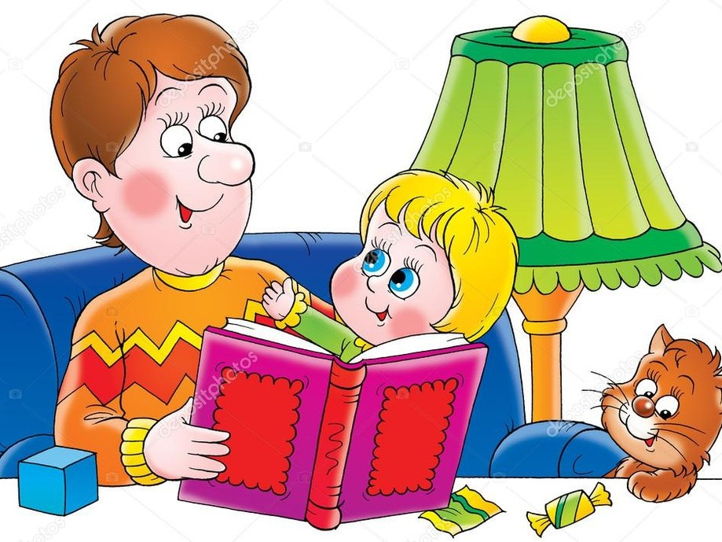

Сказки поучительны и занимательны. В них затрагиваются вопросы морали, нравственности. Они учат справедливости, воспитывают желание помочь слабому.
Рассказываете ли Вы детям сказки? Вводите ли их в прекрасный, волшебный мир, полный очарования?
Под воздействием сказки обостряется восприимчивость ребенка ко всему прекрасному в жизни и в природе.
«В детях с самых ранних лет надо воспитывать чувство изящного, как один из первейших элементов человечности» - Белинский.
Образность, богатейшая фантастика сказки развивают воображение, учат мечтать, вызывают стремление быть похожим на положительного героя сказки.

Рассказывайте, рассказывайте
детям сказки!

